Předběžná zpráva s hodnocením kvality ovzduší za rok 2023

Rok 2023 byl z hlediska kvality ovzduší mimořádně příznivý. Koncentrace většiny látek znečišťujících ovzduší v roce 2023 opět poklesly a za hodnocené období 2013–2023 dosáhly nejnižších hodnot. Poprvé za celou historii měření nebyl překročen žádný z imisních limitů pro suspendované částice PM₁₀ a PM_{2,5}. Navíc v roce 2023, podobně jako v minulých letech, nebyly překročeny ani imisní limity pro NO₂, SO₂ a CO.
K relativně dobré kvalitě ovzduší v ČR, vyjma přízemního ozonu (O₃), v roce 2023 přispěly zejména výrazně nižší koncentrace látek znečišťujících ovzduší během zimního období (leden–březen, říjen– prosinec), kdy z hlediska kvality ovzduší převažovaly příznivé meteorologické a rozptylové podmínky. Výrazně nižší koncentrace v porovnání s desetiletým průměrem 2013–2022 byly zaznamenány v lednu (teplotně silně nadnormální měsíc s výrazně lepšími rozptylovými podmínkami), v březnu a nejvýraznější v listopadu, kdy byly – pro listopad atypicky – pouze dobré rozptylové podmínky. „Na zlepšování kvality ovzduší se dlouhodobě podílejí i průběžně realizovaná opatření pro zlepšení kvality ovzduší, jako jsou výměny kotlů v domácnostech, opatření na významných zdrojích nebo obnova vozového parku,“ říká Václav Novák z Českého hydrometeorologického ústavu (ČHMÚ).
Koncentrace přízemního ozonu jsou silně závislé na meteorologických podmínkách zejména teplého období roku (duben–září) a nevykazují od roku 2013 výrazný trend jako ostatní znečišťující látky. Koncentrace v roce 2023 (maximální denní 8hodinové a 26. maximální denní 8hodinové průměrné koncentrace) byly v rámci jedenáctiletého období 2013–2023 čtvrté, resp. šesté nejnižší. Průměrné měsíční koncentrace O₃ se od dubna do srpna roku 2023 pohybovaly mírně pod hodnotou měsíčního desetiletého průměru. V září byly koncentrace nadprůměrné, a to s ohledem na meteorologické podmínky, kterými bylo toto září charakterizováno – tj. teplotně mimořádně nadnormální a srážkově silně podnormální.
K překročení 24hodinového imisního limitu PM₁₀ v roce 2023 nedošlo na žádné stanici s automatizovaným měřicím programem. Jedná se tak o první rok za celou historii měření PM₁₀ od 90. let minulého století, kdy 24hodinový imisní limit nebyl překročen. Imisní limit pro průměrnou roční koncentraci PM₁₀ nebyl v roce 2023 překročen na žádné stanici s automatizovaným měřicím programem. Rok 2023 prodloužil souvislou řadu let bez překročení imisního limitu pro průměrnou roční koncentraci PM₁₀ počínající rokem 2019. Imisní limit pro roční průměrnou koncentraci PM_{2,5} nebyl v roce 2023 překročen na žádné stanici s automatizovaným měřicím programem. Stalo se tak poprvé od zavedení tohoto limitu v roce 2005, který byl navíc v roce 2020 zpřísněn.

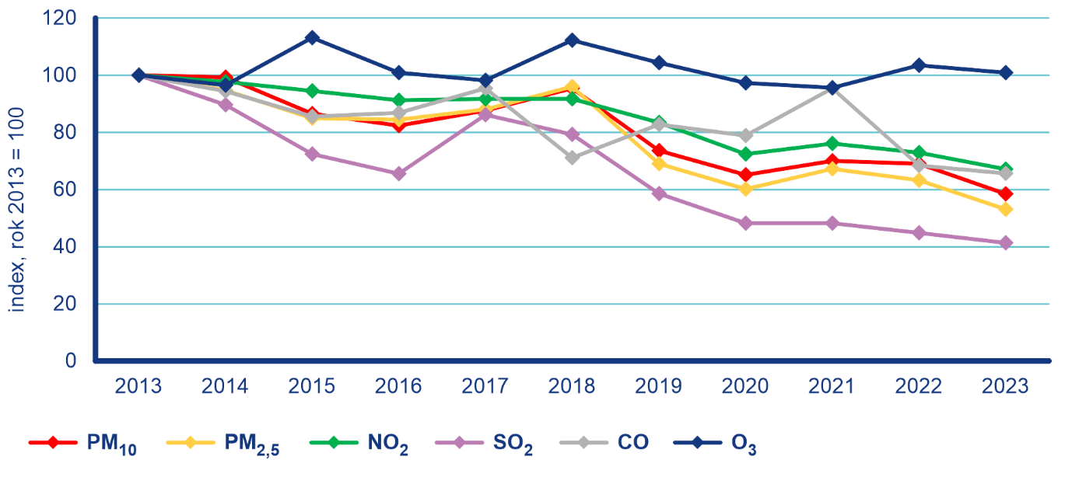
V grafu je znázorněn vývoj následujících imisních charakteristik (vyjádřeno jako relativní změna průměrné koncentrace pro všechny stanice oproti roku 2013): PM₁₀, PM_{2,5}, NO₂ – roční průměrná koncentrace; SO₂ – 4. nejvyšší 24hod. průměrná koncentrace; CO – max. denní 8hod. koncentrace; O₃ – 26. nejvyšší max. denní 8hod. koncentrace.
Obr. 1 Vývoj imisních charakteristik vybraných znečišťujících látek, 2013–2023

Imisní limit přízemního ozonu byl v roce 2023 (hodnoceno za tříleté období 2021–2023) překročen na 6 % stanic (4 z 68 stanic). Imisní limit pro roční průměrnou koncentraci NO₂ nebyl počtvrté v řadě od roku 2020 překročen na žádné stanici ČR. Rovněž imisní limity pro SO₂ a CO nebyly v roce 2023 překročeny na žádné měřicí stanici.
V roce 2023 byly vyhlášeny tři smogové situace z důvodu vysokých koncentrací suspendovaných částic PM₁₀ v celkové délce trvání 105 h (4,4 dní) a jedna smogová situace z důvodu vysokých koncentrací přízemního ozonu v délce trvání 16 h (0,7 dní).
Výsledky z měření znečištění z lokálního vytápění domácností v malých sídlech v poslední kampani 2022/2023 ukázaly, že z nárůstu poměrů BaP/PM₁₀ bylo v souvislosti s energetickou krizí vidět zhoršující se kvalitu vytápění části domácností (vyšší míru spalování různých typů pevných paliv v různých typech zařízení). Nedocházelo k tomu však v takové míře, aby to vedlo k výraznému zhoršení celkové kvality ovzduší. Pokračující obnova kotlů v domácnostech a přechod řady domácností k alternativnímu způsobu vytápění (solární panely, tepelná čerpadla apod.), které se realizují pomocí opatření ke zlepšení kvality ovzduší, tak velice pravděpodobně zmírnily negativní dopad energetické krize na výslednou kvalitu ovzduší.
Kvalita ovzduší byla v roce 2023 příznivá z hlediska aktuálně hodnocených látek (PM₁₀, PM_{2,5}, NO₂, SO₂, a CO) vyjma O₃. Je však třeba zdůraznit, že zatím nebyla vyhodnocena data všech znečišťujících látek. V dubnu bude zveřejněna II. část této předběžné zprávy, v rámci které budou hodnoceny celorepublikové koncentrace látek, které jsou zjišťovány manuálními metodami. Jedná se především o benzo[a]pyren, u kterého lze, stejně jako v minulých letech, předpokládat překročení ročního imisního limitu na řadě lokalit.
PDF plné verze předběžné zprávy zde:
https://www.chmi.cz/files/portal/docs/uoco/mes_zpravy/Rocni_zprava_2023.pdf

Kontakt:
Tiskové a informační oddělení (info@chmi.cz)
Monika Hrubalová
e-mail: monika.hrubalova@chmi.cz
tel.: 244 032 724 / 737 231 543

Jan Doležal
e-mail: jan.dolezal2@chmi.cz
tel.: 724 342 542

Aneta Beránková
e-mail: aneta.berankova@chmi.cz
tel.: 735 794 383

Odborný garant:
Václav Novák
Oddělení Informačního systému kvality ovzduší
e-mail: vaclav.novak@chmi.cz, tel.: 244032402

